身份核验报到（自助扫码核验）常见问题解答

一、参加考试时，身份核验报到的流程是什么？
答：考生应在考点入口处使用手机微信“扫一扫”扫描张贴的二维码，按照系统提示完成人脸识别身份核验。凭手机上的本场次（科目）核验成功动态界面、准考证、有效期内的身份证（临时身份证）原件进入考点。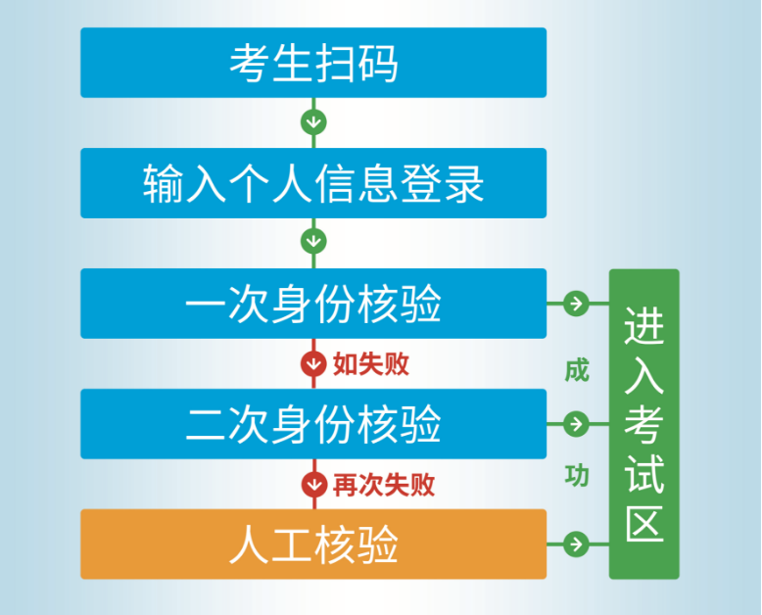
二、人脸识别身份核验不通过怎么办？
答：请尝试改变识别环境（光线亮度、背景空间等）、调整妆容（发型、眼镜、化妆等，尽可能与证件照一致）后再次尝试身份核验。仍无法完成识别的，应在考试现场走人工通道请巡考人员或现场保障人员进行身份核验。
三、考生身份核验时提示“位置超出可核验范围”怎么办？
答：考试当天，考生应在本人考点地址的指定距离范围内进行身份核验。（模拟核验时不作距离范围限定）请检查本次考试准考证上的考点地址与核验时实际所在的考点地址是否一致。若确认一致，请检查本人所在位置与地址定位间的距离，是否超出了指定范围，同时检查手机的定位设置是否准确。特别注意：
（1）请确认所持准考证是否为本次考试的准考证（可能存在持以往年度或其他考试准考证的情形）。
（2）请以准考证上的考点地址为准。
四、报考证件使用了非居民身份证的考生无法完成自主核验怎么办？
答：目前自主核验支持使用居民身份证/社会保障卡（含18位证件号的港澳台居民居住证、外国人永久居留证）报考的应试人员，使用其他证件报考的应试人员需在考试现场走人工通道请巡考人员或现场保障人员进行身份核验。
五、考生扫码登录时，提示“考生信息不存在”怎么办？
答：首先，请检查登录时输入的姓名和证件号码是否准确，如输入有误请输入正确信息后再次登录。确认输入的信息无误仍无法登录的，请核实是否存在以下3类情况：
（1）未报名本次考试，或报名未成功，或未报考本场次科目。
（2）报名信息的姓名和证件号码错误。
（3）姓名中存在无法输入的生僻字。
存在上述（2）（3）两类情况的考生，应在准考证打印期间至考试结束后3天内联系人事考试院登记办理信息更正。在考试现场应走人工通道请巡考人员或现场保障人员进行身份核验，并请巡考人员协助登记现场更正信息。
六、考生身份核验时提示“获取位置失败”怎么办？
答：此类情况一般为考生手机系统设置禁用了微信的位置权限，需在应用权限设置中开启微信位置权限，开启权限后重启小程序即可恢复正常。
七、考生身份核验时提示“本地时间存在异常”怎么办？
答：此类情况一般为考生手机时间设置为非北京时区或者时间错误。考生可将手机日期和时间的设置调整为：自动设置时间；时区选择“北京”，设置完成后重启小程序即可恢复正常。
八、手机无法人脸识别怎么办？
答：需使用支持微信位置信息定位、人脸识别等功能的手机方可完成自主扫码人脸识别身份核验。不支持上述功能手机无法完成身份核验。手机无法人脸识别可更换其他系统版本的手机核验，或在考试现场走人工通道请巡考人员或现场保障人员进行身份核验。
备注：目前鸿蒙Next系统的微信还在适配中，微信版本较低，部分小程序功能暂时无法正常使用。因此鸿蒙Next系统（原生鸿蒙系统）手机暂无法用作身份核验，可通过人脸识别机器验证进场。
九、过了模拟核验时间怎么办？
答：错过模拟核验时间不会影响考试当天的正式核验。模拟核验主要是为了方便考生提前熟悉身份核验报到流程，建议首次使用“神农架林区人事考试院考生服务”小程序的考生按时进行模拟核验。
十、不小心关闭了核验成功动态界面怎么办？
答：可通过以下两种方式再次打开：
（1）在考点或者考场入口再次扫描二维码，进入“神农架林区人事考试院考生服务”小程序并登录调取核验成功动态界面。
（2）下拉微信主界面，在“最近使用的小程序”中找到“神农架林区人事考试院考生服务”小程序，点击进入并登录调取核验成功动态界面。

